Los modos de habitar en Xcunyá y Xocén: espacio y espacialidad maya
(The ways of inhabiting in Xcunyá and Xocén: Mayan space and spatiality)

Resumen: A partir del objetivo del trabajo de tesis doctoral que pretende explicar los vínculos que las construcciones o creaciones humanas, tangibles e intangibles (cosmovisión, ritos, mitos, prácticas sociales, lengua, religión y la organización socio-política, familiar y económica), establecen entre sí y con los diferentes modos de habitar del ámbito rural de Yucatán, se muestra que las características espaciales y la espacialidad del espacio doméstico de dos comunidades de dicho estado, Xcunyá y Xocén, manifiestan una heterogeneidad de estadios cambios-permanencias en los modos de habitar, con respecto al habitar maya prehispánico ya que, las determinantes histórico-geográficas específicas, han promovido la introducción, desde la conquista española y hasta nuestros días y, en diversos niveles y grados, de dos ideas opuestas a las mayas prehispánicas y vinculadas con la occidentalización, la modernidad y lo urbano: la separación de los universos natural y cultural y la individualidad.
Lo anterior produce alteraciones en las maneras de producción, las características espaciales y la espacialidad del espacio doméstico, pues introduce en su organización, en los materiales y técnicas constructivas, en las maneras como se realizan las actividades y en los sistemas de objetos, ideas y valores, patrones propios de la modernidad occidental y del habitar urbano.
La metodología planteada, fundamentada en Heidegger, permitió alcanzar el objetivo presentado, demostrando que las relaciones humano-naturaleza-cultura y humano-otros humanos han variado a lo largo del tiempo y en función de aspectos históricos y contextuales; por tanto, la raíz cultural maya ha derivado en una infinidad de estadios permanencias-cambios en el habitar de las distintas poblaciones de Yucatán forjando, por un lado, una forma de ser y de estar basada en el orgullo de pertenecer a esta cultura que cuida y mantiene sus tradiciones y otra, asociada a la carga de pertenecer a un grupo racial con pocas oportunidades que facilita la adopción de valores, ideas y patrones ajenos.

Palabras clave: habitar, construcciones, espacio, espacialidad.

This presentation is based on the doctoral thesis that aims to explain the links between the human, tangible and intangible constructions, each other and the different ways of inhabiting the rural area of Yucatán. It is shown that the spatial characteristics and the spatiality of the domestic space of two communities, Xcunyá and Xocén, show a heterogeneity of change-permanence stages in the modes of inhabit, with respect to inhabiting pre-Hispanic Mayans, since the specific historical-geographical determinants have promoted the introduction, from the Spanish conquest to the present day and, at various levels and degrees, of two ideas opposed to the pre-Hispanic Mayas and linked to westernization, modernity and the urban: the separation of the natural and cultural universes and individuality.
This produces alterations in the ways of production, the spatial characteristics and the spatiality of the domestic space, since it introduces in its organization, the materials and construction techniques, the ways in which the activities are carried out and the systems of objects, ideas and values, patterns typical of western modernity and urban living.
The proposed methodology, based on Heidegger, allowed to achieve the presented objective, showing that human-nature-culture and human-other human relationships have varied over time and based on historical and contextual aspects; Therefore, the Mayan cultural root has derived in an infinity of stages, permanence-changes in the inhabitation of the different populations of Yucatán, forging, on the one hand, a way of being and being based on the pride of belonging to this culture that cares and it maintains its traditions and another, associated with the burden of belonging to a racial group with few opportunities that facilitates the adoption of alien values, ideas and patterns.

Keywords: inhabit, constructions, space, spatiality.

Introducción.
Los modos de habitar en ámbito rural de Yucatán están marcados indudablemente por el origen prehispánico de sus habitantes ya que, por un lado, ser maya significa ser heredero de una cultura ancestral, cuyas costumbres y tradiciones han permeado hasta nuestros días, no sin transformaciones y, por otro, la condición social de ser indígena que, históricamente y a partir de la conquista, ha sido sinónimo, para quienes miran esta cultura desde afuera, de inferioridad racial y cultural.
En la historia de Yucatán pueden reconocerse algunos momentos que han sido decisivos en la conformación de la cultura maya, mismos que gestaron las diferencias entre las relaciones humano-naturaleza-cultura y humanos-otros humanos que pueden observarse hoy: a) la Conquista como evento que marca un primer contacto con lo occidental y que, trastocó de manera violenta y general a lo maya, incorporando a las construcciones culturales existentes las hispanas, hasta el grado de poder hablar de un sincretismo; b) la Colonia, como el período en el que empiezan a marcarse diferencias en los modos de habitar entre quienes estuvieron confinados en las haciendas mixtas y aquellos que se mantuvieron en sus pueblos y fueron partícipes de la Guerra de Castas; c) la transformación de la hacienda maicero-ganadera en henequenera, lo cual orilló a quienes vivían en ellas a tener una relación más estrecha con la primera modernidad y la ciudad, a diferencia de los segundos, quienes permanecieron aparentemente en un estado más estable, sin grandes cambios, a pesar de la pobreza. Esa relación con lo urbano se intensifica cuando la hacienda henequenera desaparece y sus habitantes se integran a un mercado laboral diferente, aunque asalariado también y; d) la introducción del capitalismo, impuesto por el Estado contemporáneo y basado en el libre mercado y, la globalización, que parecen tener efectos similares a los de la conquista, su fuerza, voracidad y velocidad de cambio trastoca de manera general, otra vez, los modos de habitar de Yucatán.
Estas condiciones tienen repercusiones hasta nuestros días en el habitar y, por las circunstancias históricas no homogéneas en Yucatán, estos factores impactaron e impactan de manera diferente, propiciando una heterogeneidad en la manera de entender el mundo y, por tanto, en los modos de ser y de estar de sus habitantes.
Considerando que el habitar se construye a partir de lo inmediato, de lo que se tiene a la mano, como menciona Heidegger, en términos generales, en el mundo maya prehispánico como en muchas culturas antiguas, esos elementos fueron: la naturaleza y el otro. Su modo de habitar se caracterizó, por tanto, por el vínculo estrechísimo entre la naturaleza y la cultura, este binomio estaba anclado a su cotidianidad y se regía por las relaciones entre lo humano con el cielo, la tierra y los divinos, elementos que daban sentido a su vida. Por otro lado, la relación con el otro o los otros, definía un habitar gregario y en busca del bien común, basado en vínculos de parentesco o linajes.
De esta manera, sus construcciones o creaciones, tales como ritos, mitos, cosmovisión, actividades cotidianas y organización social, familiar y económica manifestaban estos rasgos de manera clara; además, sus ciudades, edificaciones y en particular, el espacio doméstico -a través de la vida cotidiana, sus características espaciales y la espacialidad-, reflejaban ese modo de habitar, que posiblemente era mucho más homogéneo de lo que es en la actualidad.
Ante el vasto panorama de estudios y autores que han abordado los aspectos de la cultura maya, queda claro que ésta constituye una preocupación constante entre los investigadores de las ciencias sociales, sin embargo, a pesar de que existen innumerables estudios que establecen explicaciones robustas acerca de los procesos de transformación cultural en el ámbito rural de Yucatán y que tocan aspectos directamente relacionados con el habitar, no se encontraron trabajos cuya aproximación emplee el habitar como objeto de estudio.
Esta condición abrió un nicho para la investigación, ya que, un abordaje desde esta perspectiva permite complementar e integrar las aportaciones de las disciplinas de las ciencias sociales; así mismo, presenta la oportunidad de acercarse a las construcciones y los lugares a partir del espacio y la espacialidad que, si bien estos últimos han sido tratados, en muchos casos encontramos descripciones un tanto descontextualizadas del devenir histórico o bien, de las construcciones mayas.
En esta presentación, se exponen en primer lugar los preceptos de Heidegger que dan pie al marco teórico-conceptual y a la metodología empleados en el trabajo. Posteriormente, se hace una breve descripción de los poblados y se presentan las características del espacio doméstico y la espacialidad en Xcunyá y Xocén. Lo anterior, servirá para entender de qué manera, a lo largo del tiempo, la modernidad, la occidentalización y lo urbano han conducido a un alejamiento paulatino de los elementos de la cuaternidad, cuyos vínculos daban sentido a la vida de los habitantes precolombinos de Yucatán. Finalmente, se concluye mostrando que esos procesos han derivado en una heterogeneidad de estadios cambios-permanencias en las relaciones establecidas entre las construcciones y los modos de habitar en la actualidad, con respecto a los del período prehispánico.

La propuesta de Heidegger.
Cuando se habla del habitar sin duda la referencia obligada es Martin Heidegger, quien en 1951, a propósito de la reconstrucción europea y la problemática de vivienda generada después de la Segunda Guerra Mundial, presenta su ensayo Construir, habitar, pensar, que ha sido, en el ámbito de la arquitectura, un texto clave para concebir el espacio no desde el dimensionamiento matemático, racional o geométrico, que produce un proyecto físico y anclado a la técnica, como se entiende a partir de la arquitectura moderna y de manera generalizada hasta nuestros días, sino como aquel construido, vivido y pensado, es decir, leído de una manera transversal, como lugar.
Existen múltiples razones para justificar la utilización de los preceptos de Heidegger sobre el habitar para el estudio de una cultura cuyos modos de habitar resultan completamente distintos e incluso opuestos a los de la cultura occidental; en primer lugar, la consideración del estrecho vínculo entre las construcciones, los lugares, los espacios físicos y la cotidianidad de la propuesta del autor alemán, cobran sentido al ser reconocidos como los sitios donde el habitar deja su huella y, por tanto, donde pueden encontrarse los elementos para su observación. Por tanto, ofrece una visión holística dónde el habitar no se entiende sin sus vínculos con las construcciones, los elementos de la cuaternidad y los espacios y, viceversa: los espacios son un resultado del habitar y, al mismo tiempo, éstos permiten explicar los modos de habitar a través de sus características y de la espacialidad (ver imagen 1).
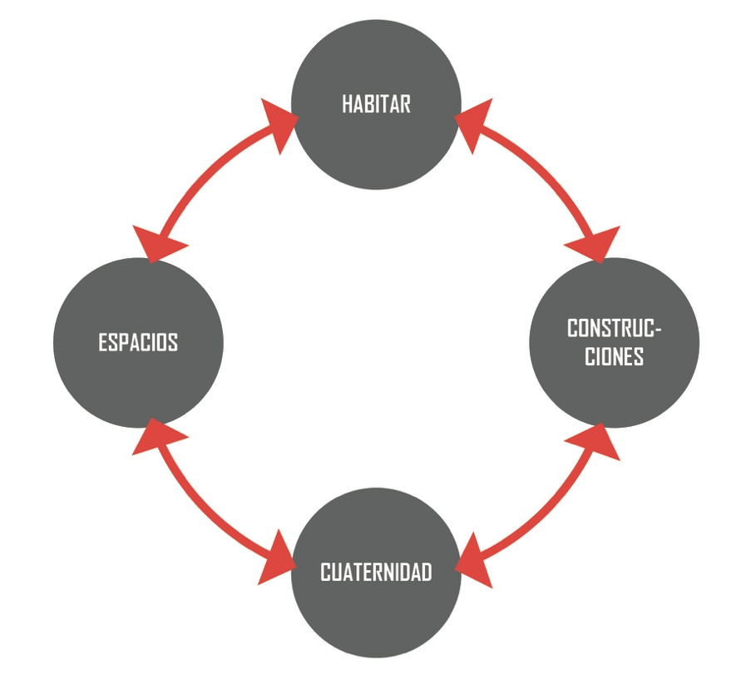
Imagen 1. Ayora, S. (2020). Vínculos entre el habitar, las construcciones, la cuaternidad y los espacios.

Por otro lado, la postura de Heidegger, expuesta en varios de sus textos, resulta clave por su crítica temprana a la modernidad, a su inmediatez, al dominio de lo cósico que priva en la sociedad moderna ligado a la utilidad, al ego y al egoísmo que conduce a la fragmentación del mundo ya que, a través de ella, nos deja entrar en otra realidad dónde las cosas adquieren un valor más allá de lo utilitario, permitiendo al humano un tránsito vital, fundamentado en sus creaciones o construcciones, las cuales, tanto en su edificación como en su cuidado, se integran a la vida fáctica cotidiana, es decir, al habitar en un mundo dado, en el cual, por tanto, no es posible determinar una separación entre naturaleza y cultura ya que, ambas, son parte de una totalidad existente donde el humano es arrojado; así, se contrapone al pensamiento positivista dominante, cuya visión antropocéntrica nos ha llevado a una separación entre cultura y naturaleza al parecer irreconciliable.
Estos extremos, resultan útiles para contrastar el habitar de culturas ancestrales con la tendencia generalizada de habitar en el mundo moderno y globalizado y explicar la transformación cultural de los grupos humanos en el devenir histórico.
Finalmente, este autor permite entender las construcciones dentro de un sistema multirelacional que las integra en un todo más o menos coherente que permite, por ejemplo, considerar que los mitos, la religión y la cosmovisión son construcciones enraizadas en una historicidad particular, “asociadas a otros campos culturales, como las nociones sobre el tiempo, la memoria, el territorio o el linaje.”

Categorías de la investigación a partir de Heidegger.
En términos generales, los modos de habitar se definen como las maneras particulares de ser y estar en el mundo, entre las cosas, que establecen la exclusiva relación humano-espacio-tiempo que nos distingue de otros seres; este vínculo es indisoluble, no hay humanos y además espacio, el primero -humano- genera al segundo -espacio- en su tránsito cotidiano, en acción a través de las actividades y su manera de realizarlas -espacialidad- y, por ende, incluye corporeidad. De esta manera, el espacio (tangible e intangible) surge de los lugares que, como construcciones (según el concepto de Heidegger) y en relación dialéctica con el habitar, son creados a través de dos actividades primordiales: el edificar y el cuidar. Dichas construcciones, en conjunto y en multiplicidad de relaciones, conforman una unidad simultánea que coliga a los componentes de la Cuaternidad: el cielo, la tierra, los divinos y los mortales; los cuales, como elementos esenciales de la vida, le dan sentido.
La determinación de los modos de habitar implica pues, considerar en primer lugar, los cuatro elementos constituyentes de la cuaternidad: los humanos, el cielo, la tierra y los divinos como categorías generales que, si bien poseen un carácter abstracto, sus interrelaciones permiten la creación de las construcciones tangibles e intangibles, categorías cuyas manifestaciones pueden ser observadas en la cotidianidad, tanto en las características del espacio como en la espacialidad y, por tanto, permiten el entendimiento de las relaciones que el humano establece con los elementos que tiene a la mano para construir y que dependen del mundo (contexto) al que es arrojado al nacer: la naturaleza, la cultura y los otros humanos.
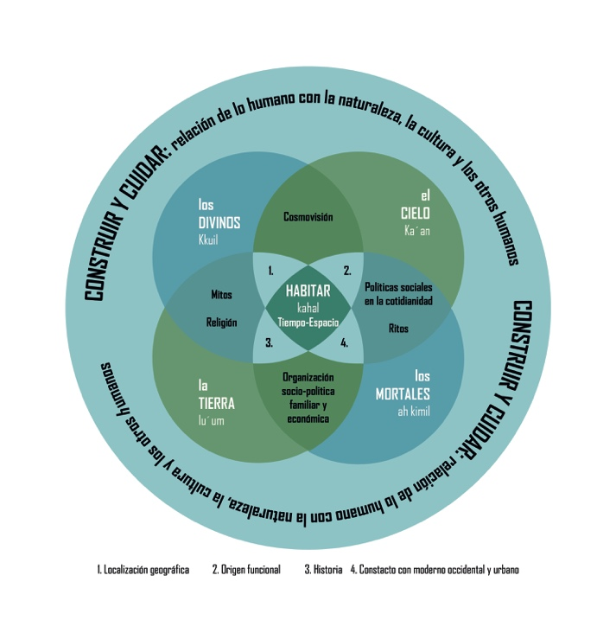
Para la investigación, se seleccionaron algunas construcciones que explican los modos de habitar de la cultura maya, que se relacionan o contienen a otras construcciones: la cosmovisión, los ritos, los mitos y la religión, por un lado y, las prácticas sociales en la cotidianidad y la organización socio-política, familiar y económica por otro, las cuales en conjunto constituyen una red intrincadísima de relaciones y, por tanto, la modificación de una de ellas, perturba a las otras como un signo de transformación, que puede ser sutil o no, en los modos de habitar.
Imagen 2. Ayora, S. (2019). Esquema teórico-conceptual.

Sin embargo, hay que considerar otras variables, las contextuales. Para el caso que ocupa, se definieron las siguientes: la localización geográfica, el origen fundacional, la historia y los eventos particulares que han contribuido a la transformación del habitar maya prehispánico, así como el contacto con la occidentalización, la modernización y lo urbano, cuyos preceptos han favorecido a la transformación cultural de manera global (ver Imagen 2).

La metodología.
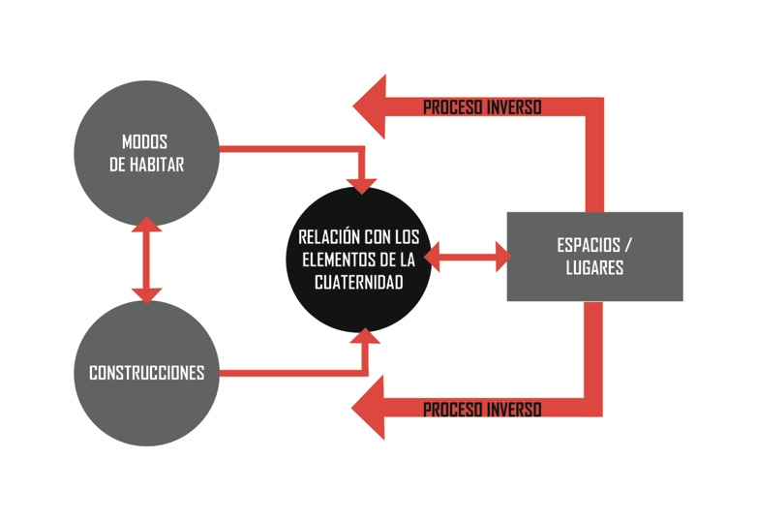
Considerando que el objetivo de esta investigación se centra en el entendimiento de los modos de habitar y las relaciones que establecen con las construcciones, que estos elementos se encuentran anclados inexorablemente a los lugares y a los espacios y que es precisamente en éstos donde pueden observarse sus manifestaciones, la estrategia metodológica, plantea, de manera muy general, adentrarse a los lugares y espacios para acceder, posteriormente, a los modos de habitar y sus vínculos con las construcciones (ver Imagen 3).
Imagen 3. Ayora, S. (2020). Esquema metodológico.

Para el trabajo de campo, se diseñó e implementó un instrumento con características cuantitativas y cualitativas, fundado en la observación de las prácticas que permitió establecer, a través del análisis e interpretación hermenéuticos del espacio y la espacialidad, los modos de habitar actuales en Xcunyá y Xocén, para contrastar posteriormente, con la teoría referida a la cotidianidad y las expresiones culturales actuales en Yucatán.
El instrumento, es un cuestionario mixto que contienen preguntas puntuales, entrevista semiestructurada, mapas mentales y análisis de contenido. La selección de los espacios domésticos en los que se aplicó el cuestionario, se definió a través de una muestra probabilística que contempla un 5% de error y un porcentaje de seguridad del 95% y, posteriormente, se realizó un sorteo para una elección al azar de los mismos en cada localidad (ver Tabla 1).

Comisaría | Número de viviendas habitadas (universo) | Número de viviendas para el trabajo de campo (muestra)
Xcunyá, Mérida | 237 | 147
Xocén, Valladolid | 504 | 218
Tabla 1. Ayora, S. (2019). Muestra para trabajo de campo.

Los poblados.
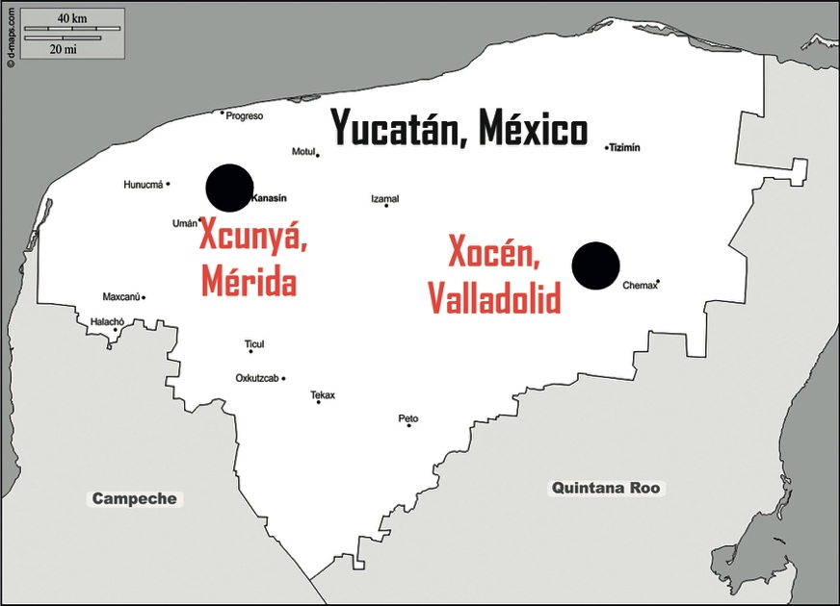
Para explicar los vínculos antes expuestos, se realizó un estudio comparativo entre las dos comunidades extremas, ubicadas en dos zonas que tradicionalmente han sido consideradas, por varios autores, con grados distintos de transformación cultural y pertenecientes a la cultura maya: Xcunyá, un poblado de origen prehispánico cuyo asentamiento sirvió como base para la fundación de una hacienda maicero-ganadera en la colonia que, por su cercanía a la capital del estado, Mérida, se vio inmerso desde muy temprano a la vida urbana y por tanto, está muy transformada y Xocén, un antiguo pueblo de indios, ubicado en la zona maicera de oriente, en Valladolid, y reconocido como uno de los más conservados en la actualidad. Éste posee una identidad muy particular emanada de su devoción a la Santa Cruz y a la preservación y cuidado de las tradiciones mayas. (ver imagen 4).
Imagen 4. Ayora, S. (2019). Ubicación de Xcunyá y Xocén.

Espacio y espacialidad.
El análisis hermenéutico de las construcciones mayas, sus vínculos con la concepción acerca del espacio-tiempo y sus manifestaciones en el espacio doméstico, a través de la bibliografía consultada, permitieron la caracterización del espacio y la espacialidad maya prehispánicos, los cuales se basaban, principalmente, en la consideración del plano de la tierra como un continuo, manifiesto en la organización socio-política que los españoles observaron a su llegada, basada en los cahob, batabilob y cúuchcabalob (ver Imagen 5) y que deriva de:
- La relación de paridad entre el espacio natural y el edificado: ambos son considerados como elementos que reposan sobre la tierra, sagrados y con vida
- La espacialidad determinada por el uso del espacio
- El espacio compartido en función de las relaciones sociales, considerando a la familia extensa como célula inicial y, las construcciones comunes, que establecen diferentes centros de significación y jerarquía
- El crecimiento orgánico y por adición
- La organización espacial dispersa y discontinua: no se necesita una relación de vecindad física o contigüidad para vincularse
- Ausencia de límites o linderos linealmente trazados, más bien especificados por la interacción humana y el uso del espacio
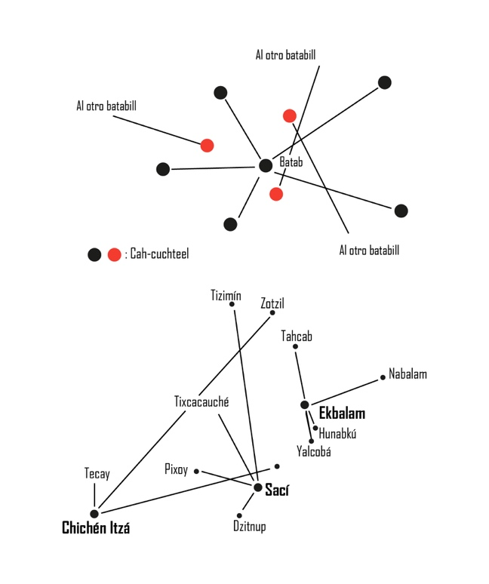
- Dimensión variable o inestable del territorio
Imagen 5. Tsubasa, O. (2012). Las entidades políticas de las tierras bajas del norte al tiempo de la invasión española. Revista Digital Universitaria, UNAM. Recuperado de http://www.revista.unam.mx/vol.13/num12/art119/art119.pdf

Por otro lado, la transformación del espacio y la espacialidad maya prehispánicos a lo largo del tiempo, fueron determinados a partir de organización socio-política (cahob, batabilob y cúuchcabalob), las construcciones mayas prehispánicas y su relación con los elementos de la Cuaternidad, el solar colonial descrito por varios autores y la observación realizada en el trabajo de campo. De esta manera se encontraron similitudes y diferencias entre lo ocurrido en Xcunyá y Xocén, como se explica a continuación.
Relación de paridad entre el espacio natural y el edificado.
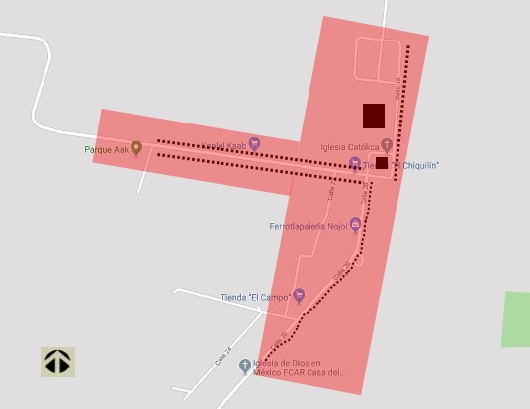
En Xcunyá, se observa una traza urbana geometrizada en función de cánones occidentales con un esquema rígido y estandarizado; una fragmentación de los solares tradicionales derivada de la idea de privatización y especialización funcional; una disminución considerable de la densidad vegetal útil y un aumento de la densidad edilicia y la creación de espacios edificados a partir de la materialización de lugares, sin embargo, lo edificado posee un valor superior a lo natural (ver Imagen 6).
Imagen 6. Ayora, S. (2019). Traza Urbana de Xcunyá.

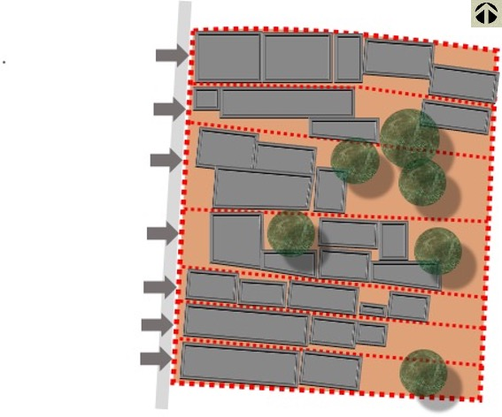
Por otro lado, la vivienda tradicional ha desaparecido totalmente y, por tanto, el 100% de los espacios domésticos, en una aparente homogeneidad, posee formas, materiales industrializados y métodos constructivos modernos ajenos a los naturales y tradicionales. La calidad ambiental (ventilación y asoleamiento), está supeditada a la disponibilidad de terreno resultante de la fragmentación, utilizando las ventanas como liga ambiental y visual con el exterior (ver Imagen 7).
Imagen 7. Ayora, S. (2019). Densidad edilicia y vegetal de Xcunyá (sección).

La vivienda es considerada como un bien permanente, producida con recursos económicos propios y no como un ser vivo, en constante renovación y sagrado. Posee recintos como contenedores dados que, junto con los objetos disponibles en el mercado, son los protagonistas del espacio y definen las posturas y los esquemas geométrico-topológicos, ahora alejados de la tierra. Por tanto, es concebida como objeto, alejada de lo sagrado cósmico (ver Imagen 8).
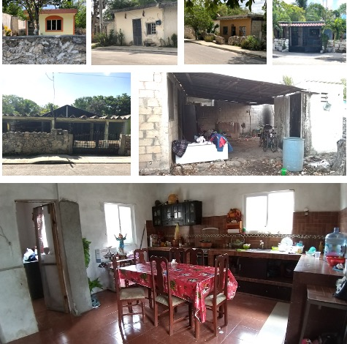
Imagen 8. Ayora, S. (2019). Viviendas en Xcunyá.

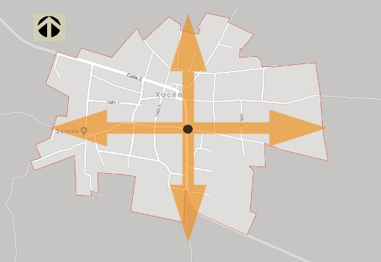
En Xocén, también existe una traza urbana geometrizada en función de cánones occidentales, con un esquema menos rígido en la estandarización, en donde permanecen los solares originales sin fragmentación (ver Imagen 9). El tránsito cotidiano es fluido entre el interior y el exterior, sin diferenciación entre lo natural y lo edificado; la vegetación es abundante y útil y prevalece una baja densidad edilicia. La creación de los espacios edificados se realiza a partir de la materialización de lugares, donde existe una relación de paridad entre lo edificado y lo natural: ambos poseen valor en el uso, en lo ambiental y en lo simbólico (ver Imagen 10).
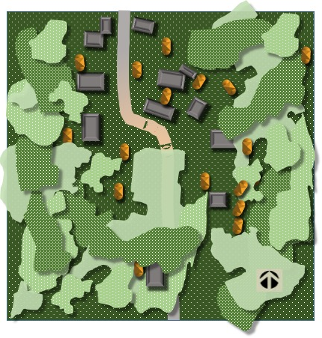
Imagen 9. Ayora, S. (2019). Traza urbana de Xocén.
Imagen 10. Ayora, S. (2019). Densidad edilicia y vegetal en Xocén (sección).

El 96% de los espacios domésticos conservan al menos una habitación tradicional, por tanto, existe una heterogeneidad de formas, materiales y métodos constructivos que van desde los naturales y tradicionales hasta aquellos introducidos por la modernidad. La libertad con la que se ubican las edificaciones, facilita la ventilación y el asoleamiento, aunque, en las habitaciones no tradicionales, se introducen las ventanas como liga ambiental y visual con el exterior. Sin embargo, las habitaciones tradicionales siguen considerándose seres vivos, en constante renovación y mantienen su relación con lo sagrado cósmico (ver Imagen 11).
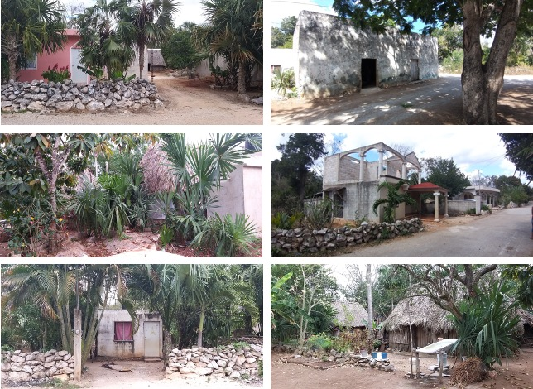
Imagen 11. Ayora, S. (2019). Viviendas en Xocén.

Espacialidad determinada por el uso del espacio.
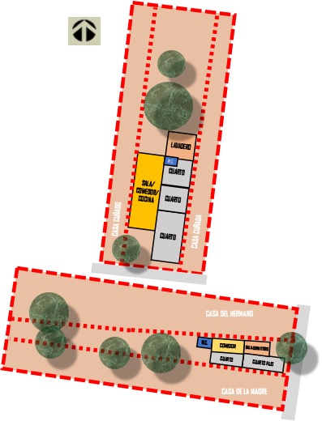
En la espacialidad de Xcunyá, predominan los parámetros de especialización e individualización que producen una subdivisión en el solar y dentro de los recintos; los espacios y objetos adquieren valor por la especialización en el uso, no por su flexibilidad y multifuncionalidad; la habitación es un elemento único y cerrado, con función específica (ver Imagen 12). El espacio doméstico ha dejado de ser un sinónimo de espacio de producción para el autoconsumo, sólo el 24% siembra intencionalmente. Como consecuencia de la vida laboral y moderna, el espacio doméstico durante la semana sólo se utiliza como dormitorio, percibiéndose principalmente como lugar de descanso, resguardo y protección ante otros humanos (ver Imagen 13).
Imagen 12. Ayora, S. (2019). Distribución funcional en el espacio doméstico en Xcunyá.
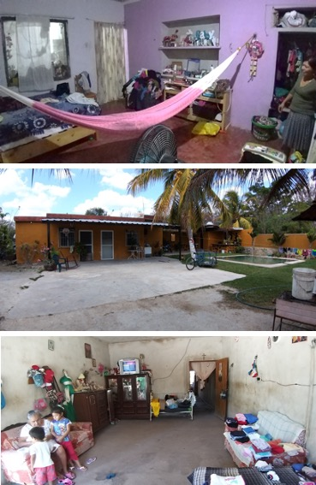
Imagen 13. Ayora, S. (2019). Espacios domésticos de Xcunyá.

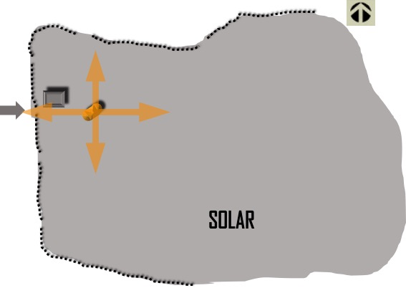
En Xocén, el espacio vital de la habitación se extiende más allá de sus 30m² de superficie: de lo propio o íntimo a lo doméstico, al poblado y el monte (ver Imagen 14). El espacio doméstico sigue siendo un sinónimo de espacio de producción para el autoconsumo y el terreno se usa en toda su extensión según las necesidades y las posibilidades que ofrecen sus características. Los espacios y objetos adquieren valor por su flexibilidad y multifuncionalidad y, por tanto, los primeros permanecen vivos durante el día y la noche, aunque son percibidos de manera diferente: en el día son el lugar de trabajo y por la noche como un lugar de protección ante los seres que habitan fuera (dioses, vientos, etcétera). Se observa la presencia de una espacialidad “mixta”, determinada por las maneras como se realizan las actividades, las posturas y los esquemas geométrico-topológicos: una tradicional, en contacto con la tierra y vinculada a actividades básicas y otra, que depende de actividades nuevas y que introducen sistemas de objetos vinculados a la modernidad (ver Imagen 15).
Imagen 14. Ayora, S. (2019). Extensión del espacio vital en Xocén.

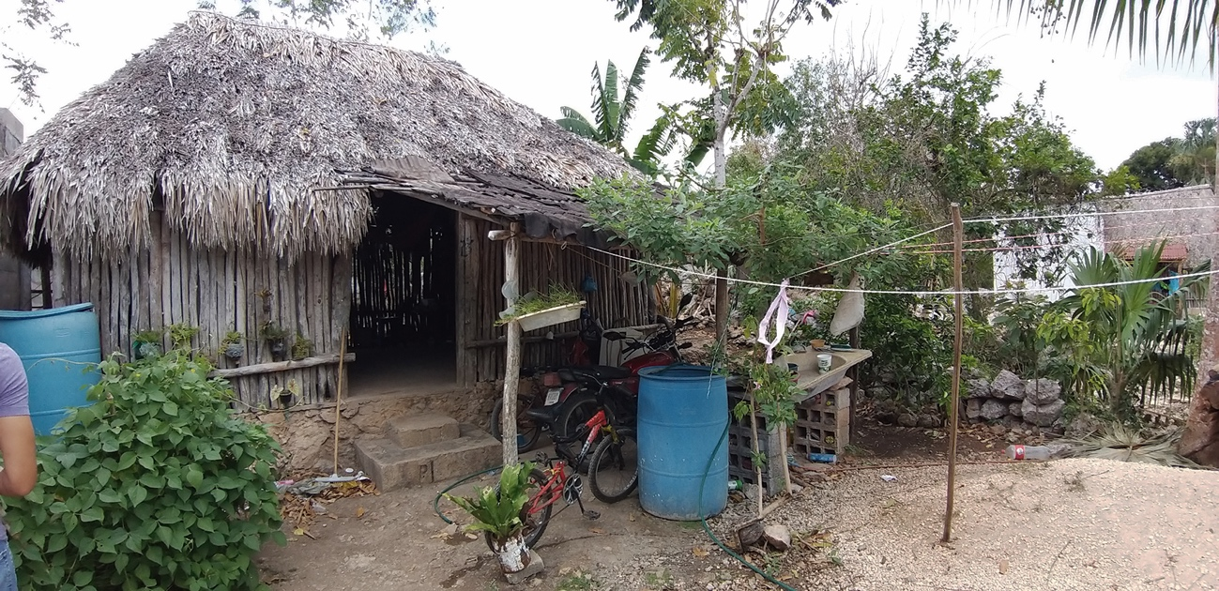
Imagen 15. Ayora, S. (2019). Flexibilidad y multifuncionalidad del espacio doméstico en Xocén.

Espacio compartido en función de las relaciones sociales.
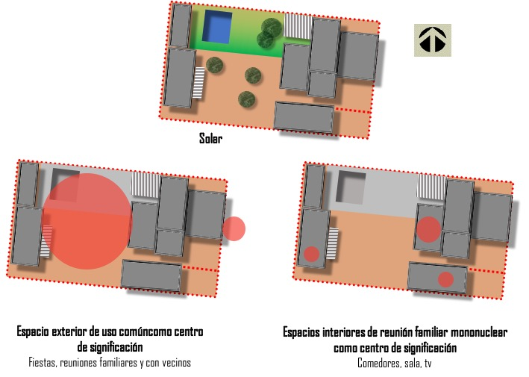
En Xcunyá se reconocen tres centros de significación basados en las relaciones sociales: los que se comparten en familia extensa, en familia mononuclear y con los vecinos. La vivienda se construye con recursos propios, es proyectada por el jefe de familia y en la construcción participan los familiares, amigos y en ocasiones, se contratan albañiles; sin embargo, se han perdido los conocimientos de la construcción tradicional (ver imagen 16).
Imagen 16. Ayora, S. (2019). Centros de significación del espacio doméstico en Xcunyá.

En Xocén, existen múltiples centros de significación asociados a la interacción social que van desde el ámbito del solar hasta la habitación, los cuales se modifican en función de las rutinas diarias y/o eventos o festividades anuales y, por tanto, requieren de la flexibilización y multifuncionalidad para operar. La vivienda que se construye es proyectada por el jefe de familia y en la construcción participan los familiares, amigos y en ocasiones, se contratan albañiles, sin embargo, aún se conservan los conocimientos de la construcción tradicional (ver Imagen 17).
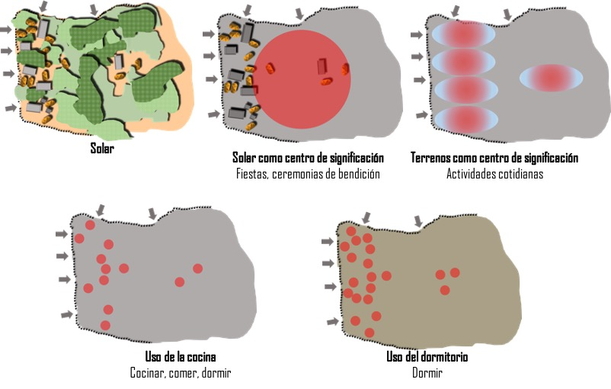
Imagen 17. Ayora, S. (2019). Centros de significación del espacio doméstico en Xocén.

Crecimiento orgánico y por adición.
En Xcunyá, el crecimiento está anclado a las necesidades de privatización, especialización y al surgimiento de nuevas necesidades a partir de la vida moderna, no necesariamente a la adhesión de nuevos miembros a la familia. Las características y la fragmentación del lote no permiten el crecimiento orgánico sino, sólo de manera ortogonal.
En Xocén, el crecimiento está basado, generalmente, en la incorporación de nuevos miembros al núcleo familiar. Predomina el crecimiento orgánico y por adición de nuevos recintos, independientemente de los materiales empleados en la edificación.
La organización espacial dispersa y discontinua.
En Xcunyá, todos los elementos se vinculan por relación de contigüidad (conexión física) formando conjuntos irregulares y compactos y el posicionamiento de elementos conforme al paramento de la calle (ver Imagen 18).
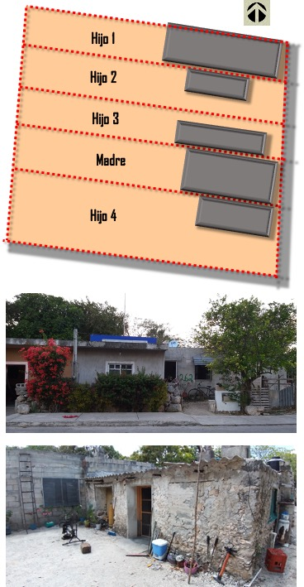
Imagen 18. Ayora, S. (2019). Fragmentación de solares y crecimiento ortogonal en Xcunyá.

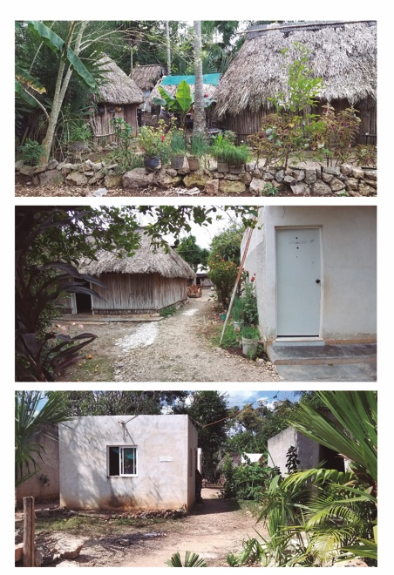
En Xocén, los elementos se vinculan por las actividades y las relaciones sociales, no requieren de la contigüidad para ser considerados parte del conjunto o del territorio familiar y el posicionamiento de los elementos se hace conforme al paramento de la calle, pero, al interior de los solares, es dispersa (ver Imagen 19).
Imagen 19. Ayora, S. (2019). Crecimiento orgánico, disperso y discontinuo en Xocén.

Ausencia de límites o linderos linealmente trazados, más bien especificados por la interacción humana y el uso.
En Xcunyá, existen límites o linderos fijos, lineales, definidos físicamente entre solares, dentro del solar y para delimitar recintos con funciones específicas dentro de la vivienda (ver imagen 20).
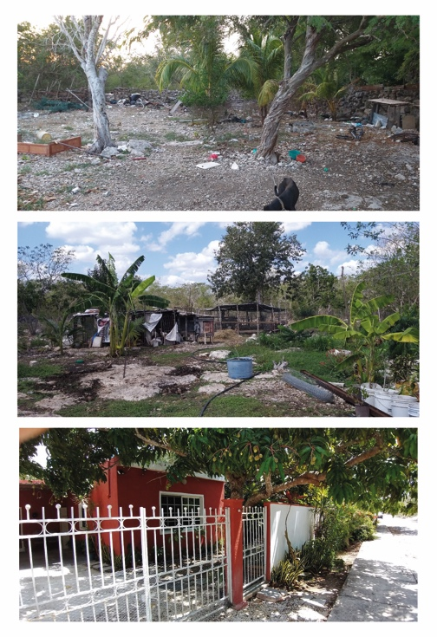
En Xocén, Los límites entre solares son físicos y lineales, no así al interior del solar y de la habitación donde son invisibles, difusos y perceptuales: vinculados a lo divino, a lo social y los ciclos solares; así mismo, el día y la noche definen otros límites asociados a la interacción con lo sagrado (ver imagen 21).
Imagen 20. Ayora, S. (2019). Límites o linderos y extensión de terrenos en Xcunyá.

Dimensión variable o inestable.
En Xcunyá, los habitantes en algunos casos, toman los terrenos posteriores para extender las funciones del patio (ver imagen 20).
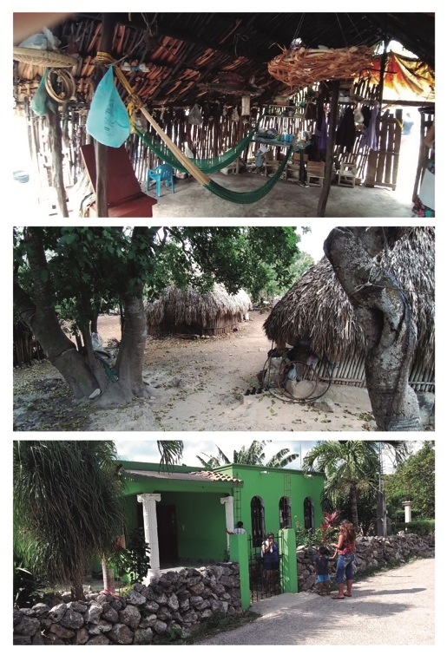
En los lotes localizados en los extremos de Xocén, el terreno es susceptible de apropiación y las dimensiones varían en función de la relación habitación-espacio doméstico-poblado-monte (ver imagen 21).
Imagen 21. Ayora, S. (2019). Límites o linderos en Xocén.

Vínculos con la cuaternidad.
Los rasgos característicos del habitar, el espacio y la espacialidad maya prehispánicos, iniciaron su transformación a partir de la colonia, donde las empresas españolas, la reducción y la congregación de la población, que estaban destinadas a la reorganización espacial para satisfacer sus intereses de dominación, causaron un gran impacto en las maneras de ser y de estar de los mayas. Posteriormente, la modernidad occidental y lo urbano, fueron y siguen siendo, otros elementos que juegan un papel importantísimo en la configuración del habitar maya actual. Dichas transformaciones manifiestan un alejamiento o desconexión con los elementos de la cuaternidad: la tierra, el cielo, los divinos y los mortales, característicos del habitar maya prehispánico. Éstos pueden resumirse de la siguiente manera:
En Xcunyá, la naturaleza ya no es lo que está a la mano como medio de subsistencia y como dadora de sentido de la vida; lo es la falsa idea de desarrollo y los principios del mercado, basados en el trabajo asalariado y el consumo que rigen el mundo moderno occidental y lo urbano y, por tanto, la naturaleza ha perdido su condición de lugar a partir del cual son aviados los espacios. Las relaciones sociales, las normas, valores y símbolos heredados y transmitidos de generación en generación y vinculados con la percepción y el conocimiento de los elementos de la cuaternidad, se comparten de manera fragmentada, sin embargo, en la familia, no se ha perdido del todo la idea del habitar gregario, de ayuda mutua y buscando el bien común.
Por otro lado, se ha producido una desvinculación paulatina y en ocasiones, incluso una ruptura con: a) los seres animados e inanimados que habitan la tierra y con los cuales se comparte el mundo; b) los ciclos temporales definidores de los ritmos y rutinas regidos por el cielo y la trayectoria de los astros y c) la concepción de lo que es sagrado y divino, sus nexos con la naturaleza y sus manifestaciones en los ritos y los mitos.
En Xocén, si bien no puede hablarse de una homogeneidad total en las construcciones, los lugares y los espacios, éstos siguen anclados a la naturaleza y al sentido de comunidad, lugares desde donde se construye su habitar cotidiano y a partir de los cuales se avían los espacios.
En su habitar pueden reconocerse: a) la relación que sus actividades y la manera de realizarlas guardan con la tierra; b) el vínculo de sus rutinas y ritos con la temporalidad que marcan la bóveda celeste y sus elementos; c) la manera como lo sagrado y lo divino se entremezclan con lo natural y la cotidianidad ritual y mítica y d) a la familia y a la comunidad, como centro que dota de sentido a la vida, factores que establecen maneras de ser y de estar tradicionales mayas.

Conclusión.
A través de lo anteriormente expuesto se muestra que en Xcunyá, las relaciones entre las construcciones y los modos de habitar manifiestan el peso que ha tenido, la condición social de ser indígena, asignada históricamente desde la colonia; ya que, dichos vínculos, operan basados en la cultura del servilismo y el desarrollo de la capacidad de adaptación a situaciones difíciles, que hacen a sus habitantes susceptibles a la apropiación de elementos ajenos en busca de mejores condiciones, por tanto, el habitar se acerca a las ideas, maneras, patrones y características de la cultura occidental, donde priva el individualismo y la racionalidad que llevan a: a) el abandono de los valores, las instituciones y las costumbres tradicionales: b) la existencia de grupos autónomos que no se basan en las relaciones de sangre o matrimoniales y que deriva en un pluralismo de estilos de vida, más que en una real consciencia de comunidad; c) el desestimo, en términos comunitarios pero no en el ámbito familiar, de la búsqueda del bien común y el compartir, característicos de sociedades gregarias y; d) se aproximan a la modernidad, que implica entre otras cosas, industrialización, urbanización, educación y movilización social, a través de un desarraigo de lo tradicional que los lleva al reemplazo de lo maya y lo rural, por modelos urbanos.
En Xocén, dichos vínculos parecen estar determinados, por la condición y orgullo de ser herederos de una cultura ancestral, que ha forjado una identidad particular y que manifiesta un gran arraigo con el suelo natal, las costumbres, creencias y tradiciones; por tanto, operan bajo un sistema que privilegia lo tradicional, esto permite en el territorio de lo cotidiano, tener la posibilidad de tomar decisiones dirigidas activamente a la creación de nuevas maneras de habitar guiadas por los valores, las instituciones y las costumbres propios de su identidad maya, por tanto: a) existe una propensión menor a la adquisición de modelos culturales ajenos; b) existe un grado menor de penetración de la modernidad occidental; c) se construye todavía desde el habitar y se piensa para el habitar; d) apropiación de ideas, maneras, patrones y características de la modernidad occidental requiere, en muchas ocasiones, de un proceso comunitario de valoración de sus bondades; e) se fundan todavía en buena medida en la naturaleza y los elementos de la Cuaternidad y f) están ligados al habitar rural que le permiten a buena parte de la población continuar con una economía basada en la naturaleza: autoproducción y autoconsumo, aumentando la permanencia de grupos completos, como el femenino, en la comunidad.
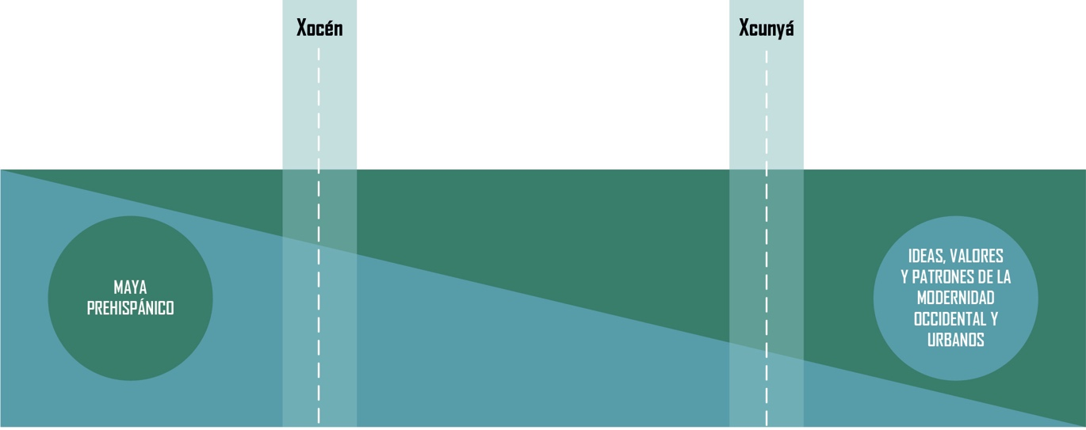
Por tanto, las relaciones humano-naturaleza-cultura y humano-otros humanos, han variado a lo largo del tiempo y en función de aspectos históricos y contextuales, de tal manera que, la raíz cultural maya ha derivado en una infinidad de estadios permanencias-cambios en el habitar, al interior de los poblados y entre unos y otros forjando, por un lado, una forma de ser y de estar basada en el orgullo de pertenecer a esta cultura que cuida y mantiene sus tradiciones y otra, asociada a la carga de pertenecer a un grupo racial con pocas oportunidades que facilita la adopción de valores, ideas y patrones ajenos (ver Imagen 22).
Imagen 22. Ayora, S. (2019). Esquema de los modos de habitar en los poblados.

Referencias
Heidegger, M. (1994). Construir, habitar y pensar, Conferencias y artículos, Ediciones del Serbal, 127-142.
Heidegger, M. (1994). Serenidad. Del progreso, 3, 22-28. https://apuntesfilosoficos.cl/textos/Heidegger%20-%20Serenidad.pdf
Heidegger, M. (2017). La pregunta por la técnica. Revista de Filosofía, 5(1), 55-79. https://revistafilosofia.uchile.cl/index.php/RDF/article/view/45002/47085
Heidegger, M. (2017). Poéticamente habita el hombre”, Revista de Filosofía, 7(1-2), 77-90. https://revistafilosofia.uchile.cl/index.php/RDF/article/view/44871/46941
Heidegger, M. (1994). La cosa, Conferencias y artículos, Ediciones del Serbal, 143-159.
Altbach Pérez, D. (2015). Del Hombre-Dios al Cristo-Sol. La religión y la tradición religiosa mesoamericada en la obra de Alfredo López Austin, Cultura y representaciones sociales, 9(18), 124-16. http://www.scielo.org.mx/pdf/crs/v9n18/v9n18a5.pdf
INEGI, https://www.inegi.org.mx/app/mapa/espacioydatos/default.aspx?ag=310500744
Ramírez Carrillo, L. (2006). Impacto de la globalización en los mayas yucatecos, Estudios de cultura Maya, (27), 73-97. http://www.scielo.org.mx/scielo.php?script=sci_arttext&pid=S0185-25742006000200004&lng=es&nrm=iso
Baños Ramírez, O. (2000). La península de Yucatán en la ruta de la modernidad (1970-1995), Revista Mexicana del Caribe, (V), 178-179. http://w.redalyc.org/articulo.oa?id=12800905
Tsubasa, O. (2018). De lo ajeno impuesto a lo nuestro fundado: el proceso de la “domesticación” del espacio de los pueblos de indios de la gobernación de Yucatán, Recorriendo el lindero, trazando la frontera. Estudios interdisciplinarios sobre el espacio y las froteras en las sociedades indígenas, Universidad Nacional Autónoma de México, 185-203.

En este trabajo el término “construcción” será considerado desde la definición de Heidegger, es decir, como una “cosa” cuya esencia coliga los elementos fundamentales de la vida: la Cuaternidad, conformada por el cielo, la tierra, los divinos y los mortales, creando lugares (espacio existencial) y espacios (físicos) donde sus habitantes existen (Ser) y transitan (Estar-en-el-mundo).
In this work, the term “construction” will be considered from Heidegger’s definition, that is, as a “thing” whose essence hangs the fundamental elements of life: the Quaternity, made up of heaven, earth, divine and mortal, creating places (existential space)and spaces (physical) where its inhabitants exist (Being) and transit (Being-in-the-world).
Martín Heidegger, Conferencias y artículos, Barcelona, Ediciones del Serbal, 1994, pp. 127-142.
Además de Construir, Habitar, Pensar, podemos mencionar Serenidad; La pregunta por la técnica; Poéticamente habita el hombre y La cosa.
Daniel Altbach Pérez, “Del Hombre-Dios al Cristo-Sol. La religión y la tradición religiosa mesoamericada en la obra de Alfredo López Austin, en Cultura y representaciones sociales, 2015, vol.9, n.18, disponible en: http://www.scielo.org.mx/pdf/crs/v9n18/v9n18a5.pdf, consultado el 10 de febrero de 2020, p. 130.
INEGI, https://www.inegi.org.mx/app/mapa/espacioydatos/default.aspx?ag=310500744, consultado el 15 de febrero de 2019.
Consultar: Luis Alfonso Ramírez Carrillo, “Impacto de la globalización en los mayas yucatecos, en Estudios de cultura Maya, 2006, Vol. 27, Disponible en: http://www.scielo.org.mx/scielo.php?script=sci_arttext&pid=S0185-25742006000200004&lng=es&nrm=iso, Consultado el 20 de noviembre de 2018 y Othón Baños Ramírez, “La península de Yucatán en la ruta de la modernidad (1970-1995)”, en Revista Mexicana del Caribe, 2000, V, Disponible en: http://w.redalyc.org/articulo.oa?id=12800905, Consultado el 20 de noviembre de 2018, pp. 178-179.
Estructura socio-política-espacial compleja cuya célula inicial era el cahob (formado por una o varias familias extensas), cuyo objetivo primordial, a través de alianzas y por tanto de su incorporación a redes más extensas (batabil y cúuchcabal), era la búsqueda del bienestar, del bien común del grupo en su totalidad. Consultar: Tsubasa Okoshi Harada, “De lo ajeno impuesto a lo nuestro fundado: el proceso de la “domesticación” del espacio de los pueblos de indios de la gobernación de Yucatán”, en Tsubasa Okoshi, Julien Machault y Alberto Tepoxtecatl, coordinadores, Recorriendo el lindero, trazando la frontera. Estudios interdisciplinarios sobre el espacio y las froteras en las sociedades indígenas, México, Universidad Nacional Autónoma de México, 2018, pp. 185-203.

